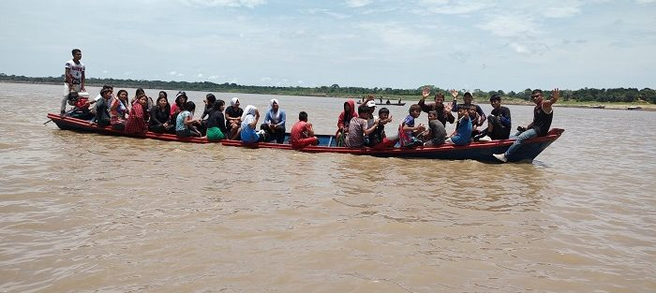

BRASIL: JUVENTUDE TICUNA SE REÚNE EM ALTO SOLIMÕES E CONFIRMA A DEFESA DA VIDA E DA IDENTIDADE

Eram 170 jovens rio a fora. As viagens são longas. De 6 a 14 horas de motor para chegar ao local do encontro. Eles vêm de Vendaval, Barro vermelho, Nupune, Jutaí, para a comunidade de Alto Solimões, no Amazonas, para realizarem o 17º Encontro de Jovens Católicos Ticuna.
Por Rosa M. Martins
O evento aconteceu de 27 a 30 de setembro, durante a novena dedicada a São Francisco de Assis, fundador da Ordem Franciscana, cujos frades OFM Capubinhos se ocupam da missão no lugar.
Frei Alisson Souza da Rocha é membro da Custódia do Mato Grosso e Rondônia e, atualmente, faz estágio pastoral em Alto Solimões como, também, atua na animação vocacional junto aos jovens. Ele explica que o que motiva essa juventude a fazer viagens fluviais tão longas “ é o desejo de aprender, se sentir escutado, a animação, a partilha de jovens de diferentes comunidades”.
Como o evento aconteceu no mês da Bíblia e durante as festividades a São Francisco, além das atividades de acolhida, celebração, formação, dinâmicas de formação, grupos de reflexão dinâmica e dramatização, os jovens a partir do capítulo 3 do profeta BARUC, discutiram a temática da aliança que Deus faz com seu povo, assunto que os levou a discutir a questão da perda de identidade e da cultura. O tema os fez confirmar a continuar a defender, valorizar e resgatar a cultura e a vida indígena. À noite sempre participavam da Celebração Eucarística da novena a São Francisco. “No último dia, lazer na praia para jogar bola, brincar”, conta Frei Alisson.
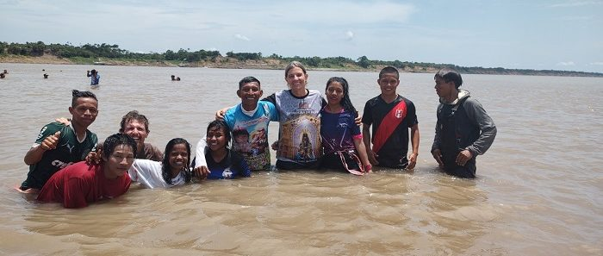Momento de lazer nas águas amigas da Amazônia, durante o encontro.
Desafios da missão em Alto Solimões
O missionário relatou que são muitos os desafios enfrentados na missão em Alto Solimões, entre eles, a questão do álcool e das drogas que assolam as comunidades e tornam a juventude muito vulnerável; a logística por causa da geografia da Amazônia: tudo demora a chegar e quando chega o preço é altíssimo; a educação precária não atende às necessidades; o lixo; o saneamento básico é zero. Há, também, a dificuldade de dialogar com alguns jovens de comunidades que só falam a língua própria.
Solidariedade
A missão em Alto Solimões conta com a ajuda solidária de projetos sociais e de algumas instituições, entre elas, a Rede Eclesial Pan-Amazônica (REPAM-Brasil)
E como na Amazônia ser humano, rio e floresta estão todos interligados amigavelmente, o encontro culminou com um belo banho de rio nas praias e nas águas do EWARE.
Moẽῧtchi pa Cori! Tupana taetü naweme!
Fonte: REPAM Brasil
5 de outubro de 2022
https://www.repam.net/pt/brasil-juventude-ticuna-se-reune-em-alto-solimoes-e-confirma-a-defesa-da-vida-e-da-identidade/

